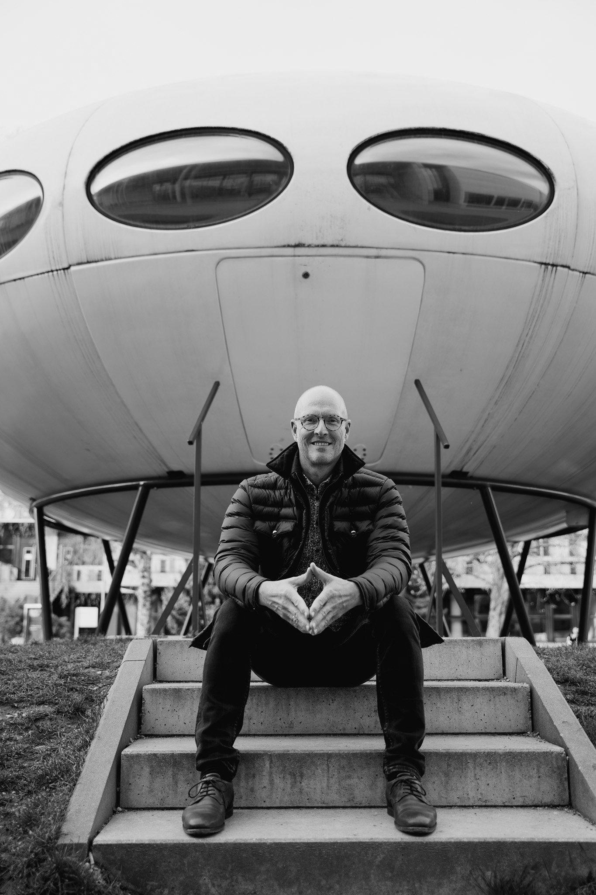
1. Anwendungsfall: Arbeitsplatz der Zukunft

“Die Juristerei, unendliche Möglichkeiten. Wir schreiben das Jahr 202X
Dies sind die Abenteuer des Anwalts Bernd Zimmermann, der mit seiner KI-unterstützten Kanzlei “LexStar” seit zwei Jahren unterwegs ist, um neue Rechtsfälle zu erforschen, neue Mandanten zu gewinnen, seine Work-Life-Balance zu finden und innovative, digitale Lösungen für die Bearbeitung von Rechtsfällen zu entwickeln. Viele Herausforderungen fernab der traditionellen Rechtsberatung, dringt LexStar mit KI in juristische Bereiche vor, die nie ein Anwalt zuvor gesehen hat.
- Erleben Sie hier seine Geschichte, …
- lernen Sie von seinen Erfahrungen …
- und machen Sie Ihre ganz eigene Geschichte mit KI daraus!

Hypothetischer Ablauf eines typischen Arbeitstages von Anwalt Zimmermann mit KI-Unterstützung
Morgens: 8:00 Uhr – Tagesplanung: KI-Meeting-Agenda und KI-Gesprächsleitfaden
Bernd Zimmermann startet den Tag, indem er die von der KI erstellte Meeting-Agenda überprüft und sich erste Gedanken zu einem Gesprächsleitfaden (4. Anwendungsfall) notiert. Die KI hat basierend auf den anstehenden Aufgaben und Terminen eine strukturierte Tagesübersicht erstellt.
8:30 Uhr – E-Mail-Check mit KI:
Zimmermann öffnet seine E-Mails und nutzt die KI, um eingehende Nachrichten schnell zu filtern und zu priorisieren. Die KI bietet Formulierungsvorschläge für Antworten und stellt sicher, dass alle wichtigen Punkte abgedeckt sind.
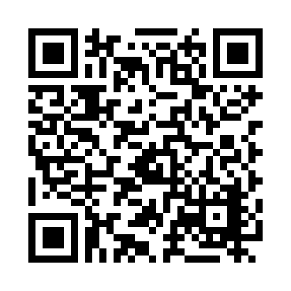
9:00 Uhr – Fallbesprechung mit Mandanten und KI-Gesprächsleitfaden:
Es geht um einen Unfallfall, der sich durch das gesamte Buch ziehen wird, vgl. im 2. Kapitel Schnelleinstieg oder hinter dem Barcode:
In einem Meeting mit Karl Heinz Weber, dem Geschäftsführer der S-GmbH, nutzt Zimmermann die auf der Basis seiner ersten Notizen und einer KI-erstellten Sachverhaltsskizze und dem zusammen mit der KI-erstellten Gesprächsleitfäden (4. Anwendungsfall) mit Zusammenfassungen und Visualisierungen, um den Unfallhergang und die rechtlichen Implikationen zu erläutern. Die KI bereitet gezielte und häufig vorkommende Rückfragen mit Lösungen vor, um sicherzustellen, dass Weber alles verstanden hat.
Vormittags: 10:00 Uhr – Dokumentenprüfung mit KI:
Zimmermann überprüft die von der KI erstellte Checkliste der benötigten Dokumente für den Fall. Er gibt Herrn Weber Bescheid, welche Unterlagen noch fehlen und nutzt die KI, um Erinnerungsschreiben zu formulieren.
11:00 Uhr – Schriftsatzvorbereitung mit KI:
Die KI hilft Zimmermann, einen Schriftsatz zu verfassen. Dazu gibt es eine “Vorgeschichte”: Anwalt Zimmermann hatte ein ausführliches juristisches Gutachten (9. Anwendungsfall) erstellt. Dabei halfen ihm die mit Hilfe der KI erstellten
- Sachverhaltsskizzen (4. Anwendungsfall),
- Prüfungsschemata (5. Anwendungsfall),
- Vorschriftenübersichten (6. Anwendungsfall.),
- Beteiligten-Profile (7. Anwendungsfall)
- Zahlenkalkulationen (8. Anwendungsfall) und
Die KI lieferte Vorschläge zur Strukturierung des Textes, überprüft die Rechtschreibung und Grammatik und alternative Formulierungen an.
Schließlich hatte sich der Anwalt in den letzten Wochen mit KI-begleiteten konkrete Entwürfe an das Lösen des Falles für seinen Mandanten gemacht und folgende Aktionen gestartet:
- Das Forderungsschreiben an die Eltern des Jungen blieb leider unbeantwortet. (2. Anwendungsfall)
- Auf das Mahnschreiben (10. Anwendungsfall) kam nur eine Verweigerung, das Geld nicht zahlen zu wollen,
- der Anwalt mit einem KI-begleiteten Vergleichsvertrag und ausgleichenden Vertragsklauseln (11. Anwendungsfall) alles versucht hatte, so dass jetzt doch
- eine Klageschrift (12. Anwendungsfall) mit Hilfe von KI-Tools anzufertigen ist.
Mittags: 12:00 Uhr – Mittagspause ohne KI:
Zimmermann nutzt die Pause, um sich zu entspannen und neue Energie zu tanken. Die KI bleibt im Hintergrund aktiv und sammelt weiterhin relevante Informationen, z.B. durch einen KI-Agenten. Dieser sucht Rechtsprechungsdatenbanken nach passenden Argumenten für die Vorbereitung von schon fast verloren geglaubten, komplexen Rechtsfällen durch. Hier z.B. zur Bedeutung und Verwertbarkeit von “Schuldanerkenntnissen an Unfallorten durch Minderjährige”, was für den Unfallfall und den Forderungen der geschädigten S-GmbH sehr hilfreich wäre.
Nachmittags: 13:00 Uhr – Mandantenkommunikation mit KI-Gesprächsleitfaden und KI-Gutachten:
Auf der Basis des KI-Gesprächsleitfadens (4. Anwendungsfall) beantwortet Zimmermann Rückfragen von Herrn Weber. Die KI bietet unterstützende Informationen z.B. in den KI-begleiteten Gutachten (9. Anwendungsfall) und übersetzt juristische Begriffe in verständliche Sprache, z.B. “Betriebsgefahr” des LKW, “Rechtsfahrgebot”, “Gebot des vorausschauenden Fahrens”, die für die S-GmbH von Herrn Weber zu Einbußen bei der ursprünglichen Forderungshöhe wegen Mitverschulden führen könnten.
14:00 Uhr – Strategiebesprechung mit KI-Präsentation:
In einer internen Besprechung mit seinem Team nutzt Zimmermann die von der KI vorbereiteten Präsentationen, um die Strategie für den Fall zu besprechen, z.B. der Berechnung von entgangenem Gewinn beim Ausfall eines LKWs nach einem Unfall. Die KI liefert visuelle Hilfsmittel und unterstützt bei der Strukturierung der Diskussion.
15:00 Uhr – Protokollerstellung mit KI:
Während eines weiteren Meetings mit dem Mandanten erstellt die KI automatisch ein detailliertes Protokoll, so dass Zimmermann sich voll auf das Gespräch konzentrieren kann.
Abends: 16:00 Uhr – Abschluss des Arbeitstages mit KI-Tagesprotokollen:
Zimmermann überprüft die von der KI erstellten Tagesprotokolle und Dokumente. Er nutzt die KI, um letzte Anpassungen vorzunehmen und sicherzustellen, dass alle Aufgaben des Tages erledigt sind.
17:00 Uhr – Tagesabschluss mit KI-Vorschau:
Zimmermann schließt den Arbeitstag ab, indem er die Tagesagenda für den nächsten Tag plant. Die KI erstellt eine Vorschau basierend auf den noch offenen Aufgaben und Terminen.
Er ist sehr zufrieden, dass er in in der Anfangszeit (13. Anwendungsfall) bestehenden Fragen, Sorgen und Bedenken erfolgreich für sich klären konnte.

Damit bekommen Sie eine erste Vorstellung davon, was ich häufig von Anwälten, Juristen und Rechtsberatern gefragt werde:
CALL TO ACTION - Werden Sie aktiv!
- Für welche Anwendungsfälle könnten Sie in Ihrem Arbeitsbereich KI im Alltag einsetzen? Schreiben Sie Ihre Antworten auf!
- Welchen konkreten Nutzen könnte die KI für Sie haben? Was sind Ihre Erwartungen?
- Mit welchen KI-Arbeitsweisen könnte alles in die Realität umgesetzt werden, z.B. Prompts, Chatbots und KI-Tools?

Angelehnt an Raumschiff Enterprise (Star Trek) und den im Vorspann der deutschen Synchronfassung gesprochenen Text: „Der Weltraum, unendliche Weiten. Wir schreiben das Jahr 2200. Dies sind die Abenteuer des Raumschiffs Enterprise, das mit seiner 400 Mann starken Besatzung 5 Jahre lang unterwegs ist, um neue Welten zu erforschen, neues Leben und neue Zivilisationen. Viele Lichtjahre von der Erde entfernt, dringt die Enterprise in Galaxien vor, die nie ein Mensch zuvor gesehen hat.“

